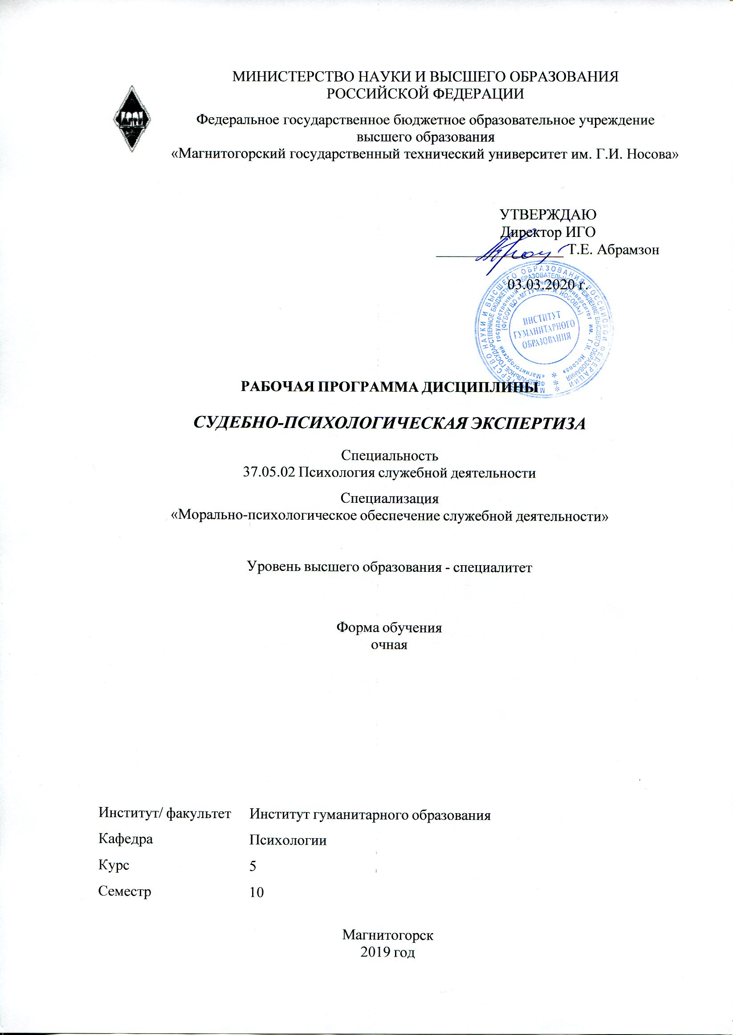 | МИНИСТЕРСТВО НАУКИ И ВЫСШЕГО ОБРАЗОВАНИЯ  РОССИЙСКОЙ ФЕДЕРАЦИИ

Федеральное государственное бюджетное образовательное учреждение
высшего образования
«Магнитогорский государственный технический университет им. Г.И. Носова»
УТВЕРЖДАЮ
Директор ИГО
_________________ Т.Е. Абрамзон

03.03.2020 г.
РАБОЧАЯ ПРОГРАММА ДИСЦИПЛИНЫ (МОДУЛЯ)
СУДЕБНО-ПСИХОЛОГИЧЕСКАЯ ЭКСПЕРТИЗА
Направление подготовки (специальность)
37.05.02 Психология служебной деятельности
Направленность (профиль/специализация) программы
37.05.02 специализация N 2 "Морально-психологическое обеспечение служебной деятельности"
Уровень высшего образования - специалитет
Форма обучения
очная
Институт/ факультет |  | Институт гуманитарного образования
Кафедра |  | Психологии
Курс |  | 5
Семестр |  | 10
Магнитогорск
2019 год

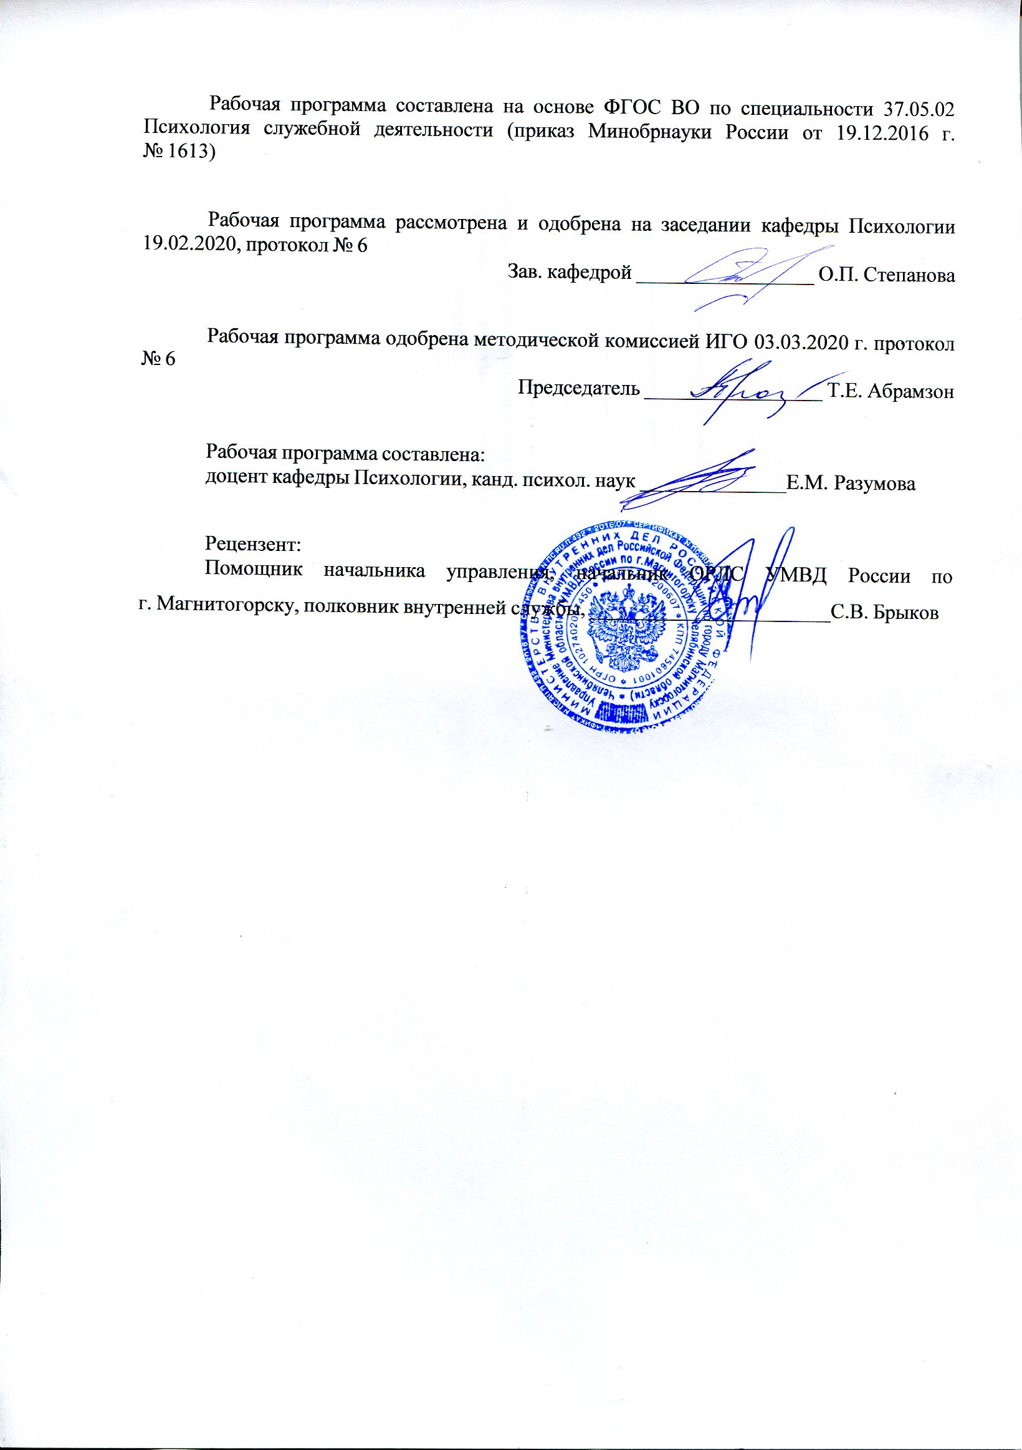Рабочая программа составлена на основе ФГОС ВО по специальности 37.05.02 Психология служебной деятельности (приказ Минобрнауки России от 19.12.2016 г. № 1613)
Рабочая программа рассмотрена и одобрена на заседании кафедры Психологии
19.02.2020, протокол № 6
Зав. кафедрой _________________ О.П. Степанова
Рабочая программа одобрена методической комиссией ИГО
03.03.2020 г. протокол № 6
Председатель _________________ Т.Е. Абрамзон
Рабочая программа составлена:
доцент кафедры Психологии, канд. психол. наук _________________Е.М. Разумова
Рецензент:
Помощник начальника управления, начальник ОРЛС УМВД России по г. Магнитогорску, полковник внутренней службы , _________________________С.В. Брыков

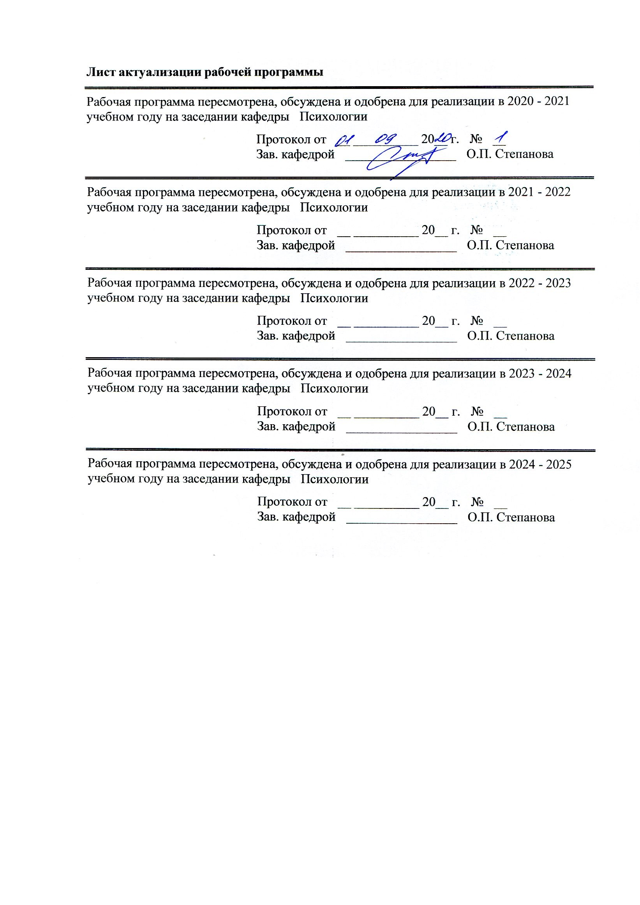Лист актуализации рабочей программы
Рабочая программа пересмотрена, обсуждена и одобрена для реализации в 2020 - 2021 учебном году на заседании кафедры Психологии
Протокол от __ __________ 20__ г. № __
Зав. кафедрой _________________ О.П. Степанова
Рабочая программа пересмотрена, обсуждена и одобрена для реализации в 2021 - 2022 учебном году на заседании кафедры Психологии
Протокол от __ __________ 20__ г. № __
Зав. кафедрой _________________ О.П. Степанова
Рабочая программа пересмотрена, обсуждена и одобрена для реализации в 2022 - 2023 учебном году на заседании кафедры Психологии
Протокол от __ __________ 20__ г. № __
Зав. кафедрой _________________ О.П. Степанова
Рабочая программа пересмотрена, обсуждена и одобрена для реализации в 2023 - 2024 учебном году на заседании кафедры Психологии
Протокол от __ __________ 20__ г. № __
Зав. кафедрой _________________ О.П. Степанова

1 Цели освоения дисциплины (модуля)
Целью освоения данной дисциплины является формирование у студентов представлений о современных потребностях и возможностях судебно-психологической экспертизы в уголовном и гражданском процессах; формирование способности выявлять специфику психического функционирования человека с учетом особенностей возрастных этапов, кризисов развития и факторов риска, его принадлежности к профессиональной, тендерной, этнической и социальным группам; формирование способности изучать психические свойства и состояния человека в норме и патологии, характеризовать психические процессы и проявления в различных видах деятельности личного состава, индивидов и групп, составлять психодиагностические заключения и рекомендации по их использованию.
2 Место дисциплины (модуля) в структуре образовательной программы
Дисциплина Судебно-психологическая экспертиза входит в вариативную часть учебного плана образовательной программы.
Для изучения дисциплины необходимы знания (умения, владения), сформированные в результате изучения дисциплин/ практик:
Этнопсихология
Социальная психология
Психология развития и возрастная психология
Клиническая психология
Учебная - практика по получению первичных профессиональных умений и навыков, в том числе первичных умений и навыков научно-исследовательской деятельности
Психофизиология
Психодиагностика
Психология личности
Знания (умения, владения), полученные при изучении данной дисциплины будут необходимы для изучения дисциплин/практик:
Подготовка к сдаче и сдача государственного экзамена
Психосоматика
Криминальная психология
Пенитенциарная психология
Производственная – преддипломная практика
Подготовка к защите и защита выпускной квалификационной работы
3 Компетенции обучающегося, формируемые в результате освоения
дисциплины (модуля) и планируемые результаты обучения
В результате освоения дисциплины (модуля) «Судебно-психологическая экспертиза» обучающийся должен обладать следующими компетенциями:
Структурный  элемент  компетенции | Планируемые результаты обучения
ПК-2 способностью выявлять специфику психического функционирования человека с учетом особенностей возрастных этапов, кризисов развития и факторов риска, его принадлежности к профессиональной, тендерной, этнической и социальным группам

Знать | - базовые определения и понятия нормы и отклонений в развитии личности и ее статусе;  - критерии нормативного развития личности, кризисов развития и факторов риска;  - особенности нормативного и ненормативного развития личности;  - показатели личностного роста и структуру полноценной личности, факторы ее развития в различных группах;  - внешние и внутренние показатели принадлежности к профессиональным, гендерным, этническим и социальным группам;  - классические и современные классификации показателей нормы и отклонений в развитии личности, ее статусе в обществе;  - мероприятия по выявлению и предупреждению возможных отклонений в развитии и поведении.
Уметь | - выделять эффективные методы стандартных программ информирования, предупреждения и коррекции типичных отклонений в развитии личности и ее взаимодействии с обществом;  - распознавать эффективные и неэффективные способы поддержки человека на разных возрастных этапах;  - выстраивать оптимальные программы по взаимодействию с личностью на разных этапах ее развития;  - применять эффективные методики и методы диагностики и коррекции личности на разных возрастных этапах;  - стратегически выстраивать технологии психологического сопровождения личности на всех этапах ее жизни и жизнедеятельности;  - использовать методики для сопровождения личностного роста на разных возрастных этапах.
Владеть | - основными методами диагностики и коррекции личности в плане индивидуального и социального развития;  - основными методами решения психологических задач в области юридической психологии;  - профессиональным языком в области юридической психологии;  - оптимальными способами демонстрации основных технологий взаимодействия со всеми участниками юридической системы;  - анализом, структурированием и обобщением понятий юридической психологии;  - способами совершенствования профессиональных знаний и умений во взаимодействии со всеми участниками юридической системы путем использования разных возможностей;  - творческим подходом к построению индивидуальной и групповой работы со всеми участниками юридической системы.
ПК-7 способностью изучать психические свойства и состояния человека в норме и патологии, характеризовать психические процессы и проявления в различных видах деятельности личного состава, индивидов и групп, составлять психодиагностические заключения и рекомендации по их использованию
Знать | - основные показатели структурных компонентов личности;  - теоретико -методологические основы психического развития человека;  - категории теоретического аппарата психических свойств, состояний, процессов, деятельности индивида;  - основные методы психодиагностики.

Уметь | - осуществлять психологическое воздействие на личность с целью оптимизации психического функционирования в различных сферах жизнедеятельности;  - своевременно применять знания положений дисциплины при составлении психодиагностических заключений и рекомендаций по их использованию;  - обобщать и применять понятия теоретических подходов в реализации практической деятельности психолога - эксперта.
Владеть | - диагностическим инструментарием исследования личности;  - систематическими навыками в использовании ведущих технологий и процедур в работе с подэкспертным с целью составления его психологического профиля, с учетом его индивидуальных особенностей.

 | 4. Структура, объём и содержание дисциплины (модуля)
Общая трудоемкость дисциплины составляет 3 зачетных единиц 108 акад. часов, в том числе:
– контактная работа – 57,2 акад. часов:
– аудиторная – 54 акад. часов;
– внеаудиторная – 3,2 акад. часов
– самостоятельная работа – 15,1 акад. часов;
– подготовка к экзамену – 35,7 акад. часа

Форма аттестации - экзамен
Раздел/ тема  дисциплины |  | Семестр | Аудиторная  контактная работа  (в акад. часах) |  |  | Самостоятельная работа студента | Вид самостоятельной  работы | Форма текущего контроля успеваемости и  промежуточной аттестации | Код компетенции
 |  |  | Лек. | лаб.  зан. | практ. зан.
1. Понятие и сущность судебно-психологической экспертизы
1.1 Предмет задачи и компетенции СПЭ |  | 10 | 2 | 2 | 2 | 2 | Изучение научной литературы. Составление глоссария | Устный ответ на практическом занятии (групповая дискуссия) | ПК-2, ПК-7
1.2 Общие положения судебно-психологической экспертизы |  |  | 2 | 2 | 2 | 2 | Изучение научной и учебной литературы. Составление глоссария | Устный ответ на практическом занятии (коллоквиум) | ПК-2, ПК-7
Итого по разделу |  |  | 4 | 4 | 4 | 4
2. Виды судебно-психологической экспертизы
2.1 Судебно-психологические экспертизы по уголовным делам |  | 10 | 2 | 4 | 4 | 2 | Анализ правил ведения СПЭ | Устный ответ на практическом занятии (ролевая игра) | ПК-2, ПК-7
2.2 Судебно-психологические экспертизы по гражданским делам |  |  | 2 | 2 | 2 | 2 | Устный ответ на практическом занятии (ролевая игра) | Устный ответ на практическом занятии (ролевая игра) | ПК-2, ПК-7
2.3 Изучение научной и учебной литературы по разделу «психические состояния» |  |  | 2 | 2 | 2 | 2 | Судебно- психологическая экспертиза аффекта | Представление презентации на практическом занятии | ПК-2, ПК-7
Итого по разделу |  |  | 6 | 8 | 8 | 6
3. Участие в гражданском и уголовных процессах в качестве специалиста и консультанта
3.1 Допросы специалистов |  | 10 | 2 | 2 | 2 | 2 | Составление схем и механизмов психологическог о сопровождения | Глоссарий (отчет) | ПК-2, ПК-7
3.2 Особенности работы с потерпевшим при проведении СПЭ |  |  | 2 | 2 | 2 | 2 | Составление схем и механизмов психологическог о сопровождения | Устный ответ на практическом занятии (ролевая игра) | ПК-2, ПК-7
3.3 Особенности работы с подозреваемым при проведении СПЭ |  |  | 4 | 2 | 2 | 1,1 | Составление схем и механизмов психологическог о сопровождения | Презентация программ | ПК-2, ПК-7
Итого по разделу |  |  | 8 | 6 | 6 | 5,1
Итого за семестр |  |  | 18 | 18 | 18 | 15,1 |  | экзамен
Итого по дисциплине |  |  | 18 | 18 | 18 | 15,1 |  | экзамен | ПК-2,ПК-7

5 Образовательные технологии
При реализации различных видов учебной работы для достижения эффективного результата освоения дисциплины «Судебно-психологическая экспертиза» используются следующие образовательные и информационные технологии при организации и проведении лекционных занятий, практических и лабораторных занятий.
Прямая трансляция знаний происходит в форме традиционных образовательных технологий: информационная лекция, семинар по заранее подготовленным вопросам вы-деленной темы, практическое занятие для освоения полученных умений и формирования навыков работы в области юридической психологии, лабораторная работа по решению аналоговых психологических проблем взаимодействия всех участников юридического процесса.
Помимо традиционных занятий использованы и технологии проблемного обучения: проблемная лекция с используемыми дискуссионными вопросами, практикум по решению учебно-познавательных задач в форме дискуссионных игр (коллоквиумы).
Также при трансляции знаний по данной дисциплине использованы игровые технологии (ролевые игры, деловые игры, учебные игры) и технологии проектного обучения (творческий проект, информационный проект).
Практические занятия – формирование профессиональных практических умений выполнять определенные действия и операции, необходимые в профессиональной деятельности эксперта, закрепление навыков многомерного анализа конкретных ситуаций, закрепление навыков актуализации одной из множества схем анализа путем практического преломления теоретических положений дисциплины, формирование учебных практических умений решать учебные задачи, необходимые в последующей практической деятельности. На практических занятиях решаются конкретные прикладные задачи по освоению методов психологии и их сочетаний; по приобретению навыков качественной интерпретации и дальнейшего прогнозирования и коррекции личностных отклонений и профессионального риска.
Для наиболее эффективных результатов освоения дисциплины используются следующие образовательные технологии:
Информационно-коммуникативные технологии – технологии поиска и отбора информации, визуализация учебного материала, технологии развития критического мышления.
Технологии эффективной педагогической коммуникации – технологии проектной деятельности, кейс-технологии в образовательном процессе.
Активные формы обучения – подготовка письменных аналитических работ, сообщений; заполнение отчетной документации.
Интерактивные формы обучения – организация деловых игр, организация процесса психологического сопровождения подэкспертного; практическая проработка различных упражнений, приемов и технологий (дискуссии, мозговой штурм, деловые и ролевые игры, разбор конкретных ситуаций).

6 Учебно-методическое обеспечение самостоятельной работы обучающихся
Представлено в приложении 1.
7 Оценочные средства для проведения промежуточной аттестации
Представлены в приложении 2.
8 Учебно-методическое и информационное обеспечение дисциплины (модуля)
а) Основная литература:

1. Правоведение [Электронный ресурс] : практикум / [коллектив авт.: Л. А. Иванова, Е. В. Субботина, Т. Р. Мещерякова] ; МГТУ, Каф. публ.-правовых дисциплин, Каф. уголов.-правовых дисциплин, Каф. граждан.-правовых дисциплин. - Магнитогорск : МГТУ, 2014. - 1 электрон. опт. диск (CD-ROM). - Режим доступа: https://magtu.informsystema.ru/uploader/fileUpload?name=2027.pdf&show=dcatalogues/1/1128316/2027.pdf&view=true
2. Криминология [Электронный ресурс] : учебник / под ред. Г. А. Аванесова. - 5-е изд., перераб. и доп. - М. : ЮНИТИ-ДАНА, 2011. - 1 электрон. опт. диск (CD-ROM). - (Учебная литература для высш. и сред. проф. образ.). - Режим доступа: https://magtu.informsystema.ru/uploader/fileUpload?name=434.pdf&show=dcatalogues/1/1079527/434.pdf&view=true
б) Дополнительная литература:
1. Гурьянова И. В. Психология подростка [Электронный ресурс] : учебно-методическое пособие / И. В. Гурьянова ; МГТУ. - Магнитогорск : МГТУ, 2015. - 1 элек-трон. опт. диск (CD-ROM). - Режим доступа: https://magtu.informsystema.ru/uploader/fileUpload?name=1467.pdf&show=dcatalogues/1/1123992/1467.pdf&view=true
2. Мартынова Н. В. Психология юношества [Электронный ресурс] : учебно-методическое пособие / Н. В. Мартынова ; МГТУ. - Магнитогорск : МГТУ, 2016. - 1 элек-трон. опт. диск (CD-ROM). - Режим доступа: https://magtu.informsystema.ru/uploader/fileUpload?name=2330.pdf&show=dcatalogues/1/1129965/2330.pdf&view=true
в) Методические указания:
1. Самостоятельная работа студентов вуза : практикум / составители: Т. Г. Неретина, Н. Р. Уразаева, Е. М. Разумова, Т. Ф. Орехова ; Магнитогорский гос. технический ун-т им. Г. И. Носова. - Магнитогорск : МГТУ им. Г. И. Носова, 2019. - 1 CD-ROM. - Загл. с титул. экрана. - URL: https://magtu.informsystema.ru/uploader/fileUpload?name=3816.pdf&show=dcatalogues/1/1530261/3816.pdf&view=true
г) Программное обеспечение и Интернет-ресурсы:
Программное обеспечение
 |  |  | Наименование ПО |  | № договора | Срок действия лицензии
 |  |  | MS Windows 7 Professional(для классов) |  | Д-1227-18 от 08.10.2018 | 11.10.2021
 |  |  | MS Office 2007 Professional |  | № 135 от 17.09.2007 | бессрочно
 |  |  | 7Zip |  | свободно распространяемое ПО | бессрочно
Профессиональные базы данных и информационные справочные системы
 | Название курса |  |  |  |  | Ссылка
 | Международная справочная система «Полпред» polpred.com отрасль «Образование, наука» |  |  |  |  | URL: http://education.polpred.com/
 | Национальная информационно-аналитическая система – Российский индекс научного цитирования (РИНЦ) |  |  |  |  | URL: https://elibrary.ru/project_risc.asp
 |  | Поисковая система Академия Google (Google Scholar) |  |  |  | URL: https://scholar.google.ru/
 |  | Информационная система - Единое окно доступа к информационным ресурсам |  |  |  | URL: http://window.edu.ru/
9 Материально-техническое обеспечение дисциплины (модуля)
Материально-техническое обеспечение дисциплины включает:
Учебные аудитории для проведения занятий лекционного типа Доска, мультимедийные средства хранения, передачи и представления информации.
Учебные аудитории для проведения практических занятий, групповых и индивидуальных консультаций, текущего контроля и промежуточной аттестации: доска, мультимедийный проектор, экран
Учебные аудитории для лабораторных занятий: персональные компьютеры с пакетом MS Office, выходом в Интернет и с доступом в электронную информационно-образовательную среду университета
Помещения для самостоятельной работы обучающихся: персональные компьютеры с пакетом MS Office, выходом в Интернет и с доступом в электронную информационно-образовательную среду университета
Помещение для хранения и профилактического обслуживания учебного оборудования: стеллажи для хранения учебно-наглядных пособий и учебно-методической документации.

Приложение 1

Учебно-методическое обеспечение самостоятельной работы обучающихся
Для самостоятельной работы по подготовке к занятиям по дисциплине «Судебно-психологическая экспертиза» необходимо рассматривать следующие вопросы и выполнять ряд необходимых заданий по темам.

1. Раздел: Понятие и сущность судебно-психологической экспертизы
1.1. Тема: Предмет задачи и компетенции СПЭ (2 час.):
Составление глоссария по основным понятиям темы. Групповая дискуссия.
Отчет: устный ответ на практическом занятии. Анализ письменной работы

1.2. Тема: Общие положения судебно-психологической экспертизы (2 час.):
Составление глоссария по основным понятиям темы. Составление конспекта по положениям СПЭ. Коллоквиум.
Отчет: устный ответ на практическом занятии, анализ письменной работы

2. Раздел: Виды судебно-психологической экспертизы
2.1. Тема: Судебно-психологические экспертизы по уголовным делам (2 час.):
Правила ведения СПЭ по уголовным делам на основе УПК РФ.
Отчет: устный ответ на практическом занятии, анализ презентаций.

2.2. Тема: Судебно-психологические экспертизы по гражданским делам (2 час.):
Правила ведения СПЭ по гражданским делам на основе ГПК РФ.
Отчет: устный ответ на практическом занятии, защита программ СПЭ.

2.3. Тема: Судебно-психологическая экспертиза аффекта (2 час.):
Составить конспект материала по теме «психические состояния»
Отчет: анализ письменной работы, защита презентации.

3. Раздел: Участие в гражданском и уголовных процессах в качестве специалиста и консультанта
3.1. Тема: Допросы специалистов (2 час.):
Составление схем и механизмов психологического сопровождения.
Отчет: устный ответ на практическом занятии

3.2. Тема: Особенности работы с потерпевшим при проведении СПЭ (2 час.)
Составление схем и механизмов психологического сопровождения.
Отчет: устный ответ на практическом занятии, зашита программ (деловая игра).

3.3. Тема: Особенности работы с подозреваемым при проведении СПЭ (1,1 час.):
Составление схем и механизмов психологического сопровождения.
Отчет: устный ответ на практическом занятии, защита программ.

Курсовая работа по данной дисциплине не запланирована.

Приложение 2

Оценочные средства для проведения промежуточной аттестации
а) Планируемые результаты обучения и оценочные средства для проведения промежуточной аттестации:

Структурный  элемент  компетенции | Планируемые результаты обучения | Оценочные средства
ПК-2: способностью выявлять специфику психического функционирования человека с учетом особенностей возрастных этапов, кризисов развития и факторов риска, его принадлежности к профессиональной, тендерной, этнической и социальным группам, применять закономерности и методы науки в решении профессиональных задач
Знать | - базовые определения и понятия нормы и отклонений в развитии личности и ее статусе;  - критерии нормативного развития личности, кризисов развития и факторов риска;  - особенности нормативного и ненормативного развития личности;  - показатели личностного роста и структуру полноценной личности, факторы ее развития в различных группах;  - внешние и внутренние показатели принадлежности к профессиональным, гендерным, этническим и социальным группам;  - классические и современные классификации показателей нормы и отклонений в развитии личности, ее статусе в обществе;  - мероприятия по выявлению и предупреждению возможных отклонений в развитии и поведении. | Теоретические вопросы:  1. Поводы факультативного (необязательного) назначения судебно-психологической экспертизы: установление обстоятельств, связанных с управлением техники.  2. Особенности видов судебно-психологических экспертиз (вопросы для эксперта, методики исследования): установление индивидуально-психологических особенностей личности.  3. Особенности видов судебно-психологических экспертиз (вопросы для эксперта, методики исследования): экспертиза эмоциональных состояний.  4. Особенности видов судебно-психологических экспертиз (вопросы для эксперта, методики исследования): экспертиза несовершеннолетних.  5. Особенности видов судебно-психологических экспертиз (вопросы для эксперта, методики исследования): СПЭ способности правильно воспринимать имеющие значение для дела обстоятельства и давать о них правильные показания  6. Особенности видов судебно-психологических экспертиз (вопросы для эксперта, методики исследования): СПЭ самоубийства.  7. Особенности видов судебно-психологических экспертиз (вопросы для эксперта, методики исследования): СПЭ по делам об изнасиловании.  8. Особенности видов судебно-психологических экспертиз (вопросы для эксперта, методики исследования): СПЭ психологических причин аварий, катастроф, ДТП, и т.д.  9. Судебно - психологическая экспертиза физиологического аффекта. Соотношение понятий аффекта в общей и судебной психологии. Дифференциальная диагностика аффекта и др. эмоциональных состояний, не достигающих степени выраженности аффекта.  10. Критерии судебно-психологической экспертной оценки аффекта. Диагностика аффекта на фоне алкогольного опьянения. Диагностика аффекта у лиц с психическими расстройствами, не исключающими вменяемости  11. Аффект, вызванный длительной психотравмирующей ситуацией, связанной с поведением потерпевшего (кумулятивный аффект)  12. Судебно-психологическая экспертиза индивидуально-психологических особенностей обвиняемого  13. Влияние индивидуально-психологических особенностей обвиняемых на криминальные действия  14. Комплексная судебная психолого-психиатрическая экспертиза ограниченной вменяемости обвиняемых.  15. Критерии экспертной диагностики ограничения способности обвиняемого к осознанию и регуляции своих действий  16. Определяющие факторы ограничения свободы выбора осознанного и целенаправленного действия  17. Варианты ограниченной вменяемости обвиняемых в криминально-агрессивных действиях  18. Судебно-психологическая экспертиза способности несовершеннолетнего обвиняемого с отставанием в психическом развитии, не связанном с психическим расстройством, в полной мере осознавать фактический характер и общественную опасность своих действий либо руководить ими: юридическое значение, особенности, вопросы для эксперта  19. Судебно-психологическая экспертиза способности свидетеля или потерпевшего правильно воспринимать обстоятельства, имеющие значение для дела, и давать о них показания: юридическое значение, особенности, вопросы для эксперта  20. Судебно-психологическая экспертиза способности потерпевшего по половым преступлениям понимать характер и значение совершаемых с ним действий или оказывать сопротивление: юридическое значение, особенности вопросы для эксперта.
Уметь | - выделять эффективные методы стандартных программ информирования, предупреждения и коррекции типичных отклонений в развитии личности и ее взаимодействии с обществом;  - распознавать эффективные и неэффективные способы поддержки человека на разных возрастных этапах;  - выстраивать оптимальные программы по взаимодействию с личностью на разных этапах ее развития;  - применять эффективные методики и методы диагностики и коррекции личности на разных возрастных этапах;  - стратегически выстраивать технологии психологического сопровождения личности на всех этапах ее жизни и жизнедеятельности;  - использовать методики для сопровождения личностного роста на разных возрастных этапах. | Практические задания:  1. Составьте программу (определите методики) судебно-психологической экспертизы для несовершеннолетнего – потерпевшего от действий насильственно-сексуального характера.  2. Выберите из существующих методов воздействия те, которые окажутся эффективными на первом сеансе работы с подростком, находящимся в СИЗО по обвинению за нанесение тяжкого телесного вреда однокласснику.  3. Назовите ситуации СПЭ, в которых используется метод беседы. Опишите его специфику при проведении СПЭ.  4. Назовите ситуации СПЭ, в которых используется метод наблюдения. Опишите его специфику при проведении СПЭ.  5. Укажите значение 16-ти факторного опросника Р. Кеттелла в процедуре проведения СПЭ.  6. Составьте общий план обследования при проведении СПЭ способности воспринимать важные для дела обстоятельства и давать о них правильные показания.  7. Составьте общий план обследования при проведении СПЭ потерпевших по делам об изнасиловании.  8. Составьте набор вопросов для беседы с близкими при проведении посмертной судебно-психологической экспертизы.  9. Обоснуйте значение следующих семейных факторов, которые могут предрасполагать к самоубийству: отсутствие отца в раннем детстве; недостаточность материнской привязанности к ребенку в родительской семье; отсутствие родительского авторитета; матриархальный стиль отношений в семье; сверхавторитарность слабого взрослого, стремящегося утвердиться с помощью эмоциональных взрывов и телесных наказаний ребенка; семьи, где суицид и суицидальные попытки совершали родители или близкие родственники.  10. Поясните, как следует учитывать ст. 22 УК РФ об уменьшенной, ограниченной вменяемости в тех случаях, когда «вменяемое лицо, которое во время совершения преступления в силу психического расстройства не могло в полной мере сознавать фактический характер и общественную опасность своих действий (бездействия) либо руководить ими...» при проведении СПЭ.
Владеть | - основными методами диагностики и коррекции личности в плане индивидуального и социального развития;  - основными методами решения психологических задач в области юридической психологии;  - профессиональным языком в области юридической психологии;  - оптимальными способами демонстрации основных технологий взаимодействия со всеми участниками юридической системы;  - анализом, структурированием и обобщением понятий юридической психологии;  - способами совершенствования профессиональных знаний и умений во взаимодействии со всеми участниками юридической системы путем использования разных возможностей;  - творческим подходом к построению индивидуальной и групповой работы со всеми участниками юридической системы. | Комплексные задания:  - Составьте психологический портрет неосторожного преступника. Обоснуйте, приведите пример.  - Представьте программу профилактики отклонений личности.  - Представьте психологическую работу с личностью потерпевшего в период адаптации.  - Подобрать диагностический инструментарий и составить программу исследования по следующим темам:  - Индивидуально-психологические особенности личности;  - Взаимосвязь уровня самооценки и склонности к девиациям у лиц разных возрастов;  - Поддержание семейных отношений и переживаемые психические состояния личности;  - и пр.  5. Составить программы: по осуществлению профотбора сотрудников юридической системы; по профилактике профессионального выгорания сотрудников ОВД, МВД, УИС; и пр.
ПК-7: способность изучать психические свойства и состояния человека в норме и патологии, характеризовать психические процессы и проявления в различных видах деятельности личного состава, индивидов и групп, составлять психодиагностические заключения и рекомендации по их использованию
Знать | - основные показатели структурных компонентов личности;  - теоретико-методологические основы психического развития человека;  - категории теоретического аппарата психических свойств, состояний, процессов, деятельностей индивида;  - основные методы психодиагностики. | Теоретические вопросы:  1. Понятие судебной экспертизы и ее задачи. Основные сферы использования экспертиз.  2. Предмет, компетенции и структура судебно-психологической экспертизы  3. Права и обязанности судебного эксперта  4. Организация СПЭ. Заключение эксперта.  5. Экспертные методики и требования, предъявляемые к ним.  6. Законодательство о судебной экспертизе и проблемы его реализации.  7. Профессиональные и квалификационные требования, предъявляемые к экспертам и специалистам.  8. Права и обязанности руководителя судебно-экспертного учреждения.  9. Особенности проведения дополнительной и повторной экспертиз.  10. Понятие о вменяемости. Возраст уголовной ответственности.  11. Поводы для назначения судебно - психологической экспертизы: обстоятельства, связанные с устойчивыми особенностями личности подследственного, потерпевшего или свидетеля; обстоятельства, связанные с возрастными психологическими особенностями.  12. Поводы для назначения судебно - психологической экспертизы: обстоятельства, связанные с психическими состояниями лица во время совершения преступления; обстоятельства, связанные с необычным поведением лица в период проведения следственного действия.  13. Поводы для назначения судебно - психологической экспертизы: обстоятельства, связанные с взаимодействием "человек - машина"; обстоятельства, способствующие или предрасполагавшие к совершению самоубийства.  14. Основные следственные ситуации, в разрешении которых применяется СПЭ – поводы обязательного назначения СПЭ: определение способности несовершеннолетних обвиняемых, страдающих умственной отсталостью, не связанной с психическими заболеваниями, полностью сознавать себя, давать отчет в своих действиях.  15. Основные следственные ситуации, в разрешении которых применяется СПЭ – поводы обязательного назначения СПЭ: определение способности потерпевших от половых преступлений правильно воспринимать характер и значение действий преступника.  16. Основные следственные ситуации, в разрешении которых применяется СПЭ – поводы обязательного назначения СПЭ: определение способности человека верно воспринимать имеющие значение для дела обстоятельства и давать о них показания.  17. Основные следственные ситуации, в разрешении которых применяется СПЭ – поводы обязательного назначения СПЭ: определение наличия или отсутствия физиологического аффекта и иных эмоциональных состояний в момент совершения преступления.  18. Поводы факультативного (необязательного) назначения судебно-психологической экспертизы: установление автора письменного документа.  19. Поводы факультативного (необязательного) назначения судебно-психологической экспертизы: установление наличия или отсутствия у лица в период, предшествовавший смерти, психического состояния, предрасполагающего к самоубийству.  20. Поводы факультативного (необязательного) назначения судебно-психологической экспертизы: исследование роли личности обвиняемого в групповом преступлении.
Уметь | - осуществлять психологическое воздействие на личность с целью оптимизации психического функционирования в различных сферах жизнедеятельности;  - своевременно применять знания положений дисциплины при составлении психодиагностических заключений и рекомендаций по их использованию;  - обобщать и применять понятия теоретических подходов в реализации практической деятельности психолога - эксперта. | Практические задания:  1. Проанализируйте роль СПЭ личности обвиняемого, сославшись на: ч. 2 ст. 61 УК РФ, ч. 3 ст. 60 УК РФ, ч. 2 ст. 73 УПК РФ.  2. Предположите, какими индивидуально-психологическими особенностями может обладать обвиняемая: «Испытуемая С, обвиняемая в убийстве своего новорожденного ребенка. При клинико-психологическом освидетельствовании испытуемой выяснилось, что она росла в среднеазиатском селе, воспитывалась в многодетной семье, где доминировали патриархальные обычаи и традиции: авторитарность отца, традиционное распределение ролевых функций в семье, особенности полового воспитания (осуждение добрачных половых связей, вывешивание простыни во дворе после первой брачной ночи). Беременность у нее наступила вследствие изнасилования ее незнакомыми мужчинами в период ее обучения на последнем курсе СПТУ. О случившемся никому не рассказывала, боялась "позора для семьи", изгнания из дома, считала, что если об этом узнают, то никогда не сможет выйти замуж. При этом не обращалась в женскую консультацию, не осуществляла попыток прервать беременность. Не знала, что делать, о будущем старалась не думать. Осенью, по настоянию родителей, поехала поступать в один из подмосковных техникумов, где, проживая на квартире у знакомых, неожиданно для себя родила ребенка. В период, непосредственно предшествующий родам, почувствовала недомогание, не связала это с родами, считала, что у нее болит живот. Когда ребенок закричал, утопила его в бачке с водой».  3. Проанализируйте текст ст.ст. 107 и 113 УК РФ. Обоснуйте проведение СПЭ или КСППЭ в этих случаях:  Статья 107. Убийство, совершенное в состоянии аффекта:  1. Убийство, совершенное в состоянии внезапно возникшего сильного душевного волнения (аффекта), вызванного насилием, издевательством или тяжким оскорблением со стороны потерпевшего либо иными противоправными или аморальными действиями (бездействием) потерпевшего, а равно длительной психотравмирующей ситуацией, возникшей в связи с систематическим противоправным или аморальным поведением потерпевшего, — наказывается исправительными работами на срок до двух лет, либо ограничением свободы на срок до трех лет, либо принудительными работами на срок до трех лет, либо лишением свободы на тот же срок.  2. Убийство двух или более лиц, совершенное в состоянии аффекта, — наказывается принудительными работами на срок до пяти лет либо лишением свободы на тот же срок.  Статья 113. Причинение тяжкого или средней тяжести вреда здоровью в состоянии аффекта:  Умышленное причинение тяжкого или средней тяжести вреда здоровью, совершенное в состоянии внезапно возникшего сильного душевного волнения (аффекта), вызванного насилием, издевательством или тяжким оскорблением со стороны потерпевшего либо иными противоправными или аморальными действиями (бездействием) потерпевшего, а равно длительной психотравмирующей ситуацией, возникшей в связи с систематическим противоправным или аморальным поведением потерпевшего, — наказывается исправительными работами на срок до двух лет, либо ограничением свободы на срок до двух лет, либо принудительными работами на срок до двух лет, либо лишением свободы на тот же срок.  4. Поясните причины, на основании которых эксперты могли прийти к данному заключению: «Обвиняемый С, 31 год. Женат, имеет одного ребенка. Разводился с женой, потом снова стали жить вместе. Работал на заводе рабочим. В день совершения правонарушения вернулся домой раньше обычного. Открыв дверь, увидел свою жену и незнакомого мужчину: оба были обнаженные. Схватил металлические щипцы и совершил убийство обоих. Комиссией экспертов признан психически здоровым. Установлено, что в момент совершения инкриминируемого ему деяния находился в состоянии физиологического аффекта».  5. Определите, о каком виде аффекта говорится в ст. 21 УК РФ?  Статья 21. Невменяемость:  1. Не подлежит уголовной ответственности лицо, которое во время совершения общественно опасного деяния находилось в состоянии невменяемость, то есть не могло осознавать фактический характер и общественную опасность своих действий (бездействия) либо руководить ими вследствие хронического психического расстройства, временного психического расстройства, слабоумия либо иного болезненного состояния психики.  2. Лицу, совершившему предусмотренное уголовным законом общественно опасное деяние в состоянии невменяемости, судом может быть назначены принудительные меры медицинского характера, предусмотренные настоящим Кодексом.  6. Обоснуйте заключение экспертов: «Обвиняемый 3., 20 лет, официально нигде не работал, но всегда имел много денег и каждый вечер проводил в ресторанах. В возрасте 18 лет обвинялся в причинении вреда здоровью, но уголовное дело было закрыто, поскольку потерпевший забрал заявление. В день правонарушения после распития спиртных напитков на дискотеке возвращался с тремя друзьями на автомобиле домой. По дороге возникла ссора с одним из друзей из-за того, что 3. хотел, чтобы все еще посидели в кафе, а тот стал пренебрежительно о нем отзываться, начал всячески демонстрировать свое превосходство, потом остановил машину и вызвал 3. на улицу "поговорить". Как только они вышли из машины, 3. выхватил из кармана нож и ударил три раза потерпевшего в левую половину груди. Они повезли потерпевшего в больницу, но дороге 3. выбросил нож в окно. Потерпевший по дороге скончался. В ходе экспертизы 3. вел себя вызывающе, легко возбуждался. Выяснилось, что 3. страдает психопатией возбудимого круга, в момент совершения инкриминируемого ему деяния находился в состоянии эмоционального возбуждения, не достигшего степени выраженности аффекта».  7. Приведите примеры использовании проективных методик в СПЭ.  8. Прокомментируйте ч.3 ст. 20 УК РФ о том, что подросток не подлежит уголовной ответственности, если у него ограничение способности осознавать фактический характер и общественную опасность своих действий либо руководить ими, обусловленное отставанием несовершеннолетнего обвиняемого в психическом развитии, не связанном с психическим расстройством.  9. Подберите методики для выявления индивидуально-психологических особенностей подэкспертного.  10. Проанализируйте ст. ст. 57, 58 УПК РФ. Определите разницу между экспертом и специалистом
Владеть | - диагностическим инструментарием исследования личности;  - систематическими навыками в использовании ведущих технологий и процедур в работе с подэкспертным с целью составления его психологического профиля, с учетом его индивидуальных особенностей. | Комплексные задания:  - Подберите методики для комплексного исследования индивидуально-психологических особенностей личности подэкспертного.  - Подберите методики для исследования психических состояний личности подэкспертного  - Дайте критический анализ процедурам проведения СПЭ.  - и пр.

б) Порядок проведения промежуточной аттестации, показатели и критерии оценивания:
По дисциплине «Судебно-психологическая экспертиза» форма проведения промежуточной аттестации – экзамен. Экзамен проводится в устной форме по билетам. В билете по три вопроса: 2 – теоретических, 1 – практический.
Критерии оценки (в соответствии с формируемыми компетенциями и планируемыми результатами обучения):
– на оценку «отлично» (5 баллов) – студент должен показать высокий уровень знаний, интеллектуальные навыки решения проблем и задач, нахождения уникальных ответов к проблемам, оценки и вынесения критических суждений;
– на оценку «хорошо» (4 балла) – студент должен показать знания не только на уровне воспроизведения и объяснения информации, но и интеллектуальные навыки решения проблем и задач, нахождения уникальных ответов к проблемам;
– на оценку «удовлетворительно» (3 балла) – студент должен показать знания на уровне воспроизведения и объяснения информации, интеллектуальные навыки решения простых задач;
– на оценку «неудовлетворительно» (2 балла) – студент не может показать знания на уровне воспроизведения и объяснения информации, не может показать интеллектуальные навыки решения простых задач.

Методические рекомендации по подготовке к экзамену:
Подготовка к экзамену и его результативность также требует умения оптимально организовывать свое время. Идеально, если студент познакомился с основными представлениями и понятиями в аудиторном процессе изучения дисциплины. Тогда подготовка к экзамену по контрольным вопросам позволит систематизировать материал и глубже его усвоить.
Работу лучше начинать с распределения предложенных контрольных вопросов по разделам и темам курса.
Затем необходимо выяснить наличие теоретических источников (конспект лекций, хрестоматия, учебники, монографии).
При чтении материала следует выделять основные понятия и определения, можно их законспектировать Выделение опорных понятий дает возможность систематизировать представления по дисциплине и, соответственно, результативнее подготовиться к экзамену.
Успешный ответ на вопросы предполагает процесс продумывания логики изложения материала по каждому вопросу, запоминание примеров.

